99Weather Technical Report

Μόρας Ιωάννης, Τζουρέλης Στυλιανός, Κωνσταντίνος Γεωργιάδης

**Περίληψη**

Το 99 Weather είναι μία διαδικτυακή εφαρμογή που ενημερώνει τους χρήστες για τον καιρό χωρίς να τους χαλάει την διάθεση. Η παρούσα εφαρμογή δημιουργήθηκε για τις ανάγκες του μαθήματος Μηχανική Λογισμικού για Διαδικτυακές Εφαρμογές . Η εφαρμογή βρίσκεται σε στάδιο prototyping και βασικός της σκοπός είναι να δείξει την τεχνική ανάπτυξης εφαρμογών σύμφωνα με τα τελευταία πρότυπα κάνοντας χρήση και συνδυασμό σύγχρονων τεχνολογιών. Θεωρούμε ότι το τελικό παραδοτέο μπορεί να αποτελέσει ένα καλό σημείο αναφοράς για οποιοδήποτε προγραμματιστή θέλει να εμπλουτίσει τις γνώσεις του πάνω στον διαδικτυακό προγραμματισμό βλέποντας όλο τον κύκλο ζωής μιας εφαρμογής από το στάδιο του prototyping μέχρι το στάδιο της υλοποίησης.

**Περιγραφή Συστήματος**

Η εφαρμογή 99Weather είναι μία web εφαρμογή με Mobile First design η οποία δίνει στον χρήστη τη δυνατότητα να ενημερωθεί για τον καιρό σε μία περιοχή με έναν ιδιαίτερο τρόπο ο οποίος προκύπτει από διάφορα λεξικά τα οποία έχουν δημιουργηθεί για το σκοπό αυτό. Επίσης του δίνει την δυνατότητα να αναζητήσει τον καιρό για συγκεκριμένες περιοχές και να πάρει μία αντίστοιχη πρόβλεψη. Τα δεδομένα του καιρού προκύπτουν από το open api του <https://openweathermap.org/>

**Αντίστοιχες Υπάρχουσες Εφαρμογές**

Δεν βρήκαμε παρόμοιες υπηρεσίες με την συγκεκριμένη και θεωρούμε ότι οι περισσότερες εφαρμογές που λένε τον καιρό τον λένε με τον ίδιο μονότονο τρόπο.

**Τεχνολογίες & Εργαλεία που χρησιμοποιήθηκαν**

**1.Design & Prototyping**

Για τον σχεδιασμό της εφαρμογής χρησιμοποιήθηκε η μεθοδολογία **Design Thinking** η οποία περιγράφεται στην παρακάτω εικόνα.

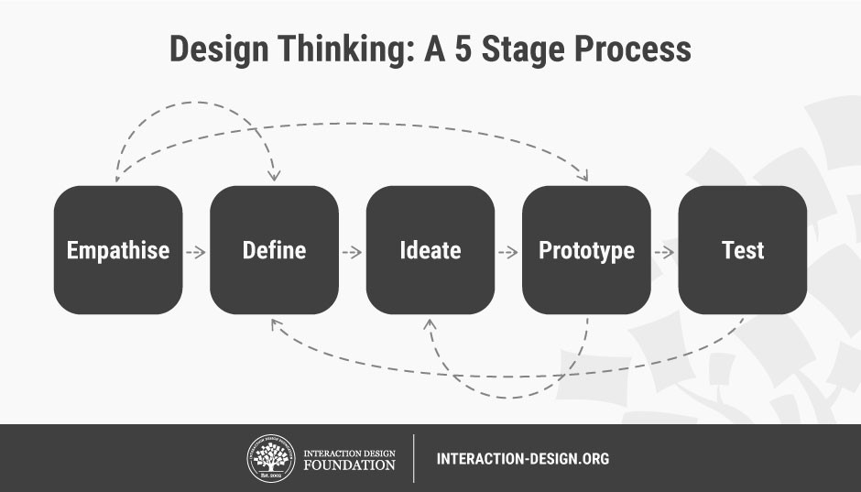

Ο σχεδιασμός της εφαρμογής έγινε στο δωρεάν εργαλείο της Adobe το XD το οποίο αποτελεί ένα από τα πιο δυνατά εργαλεία σήμερα για UI/UX. Πρόκειται για ένα RAD εργαλείο το οποίο βοηθάει τον designer να παραδίδει τα σχέδιά του εμπλουτισμένα με UX και UI λειτουργίες όπως εφέ κλπ στους προγραμματιστές κάνοντας την ροή της δουλειάς πιο ομαλή, χωρίς να χρειάζονται πολλές εξηγήσεις.

Στην παρακάτω εικόνα μπορούμε να δούμε ένα screenshot από το Adobe XD κατά την διάρκεια σχεδιασμού της εφαρμογής. Όλες οι οθόνες είναι σχεδιασμένες , οι γραμματοσειρές και οι αποστάσεις ορισμένες από την αρχή καθώς επίσης και στοιχεία της εφαρμογής όπως τα mouseover events, το menu κλπ.

Το Adobe XD μπορείτε να το κατεβάσετε δωρεάν από εδώ : <https://www.adobe.com/gr_en/products/xd.html>

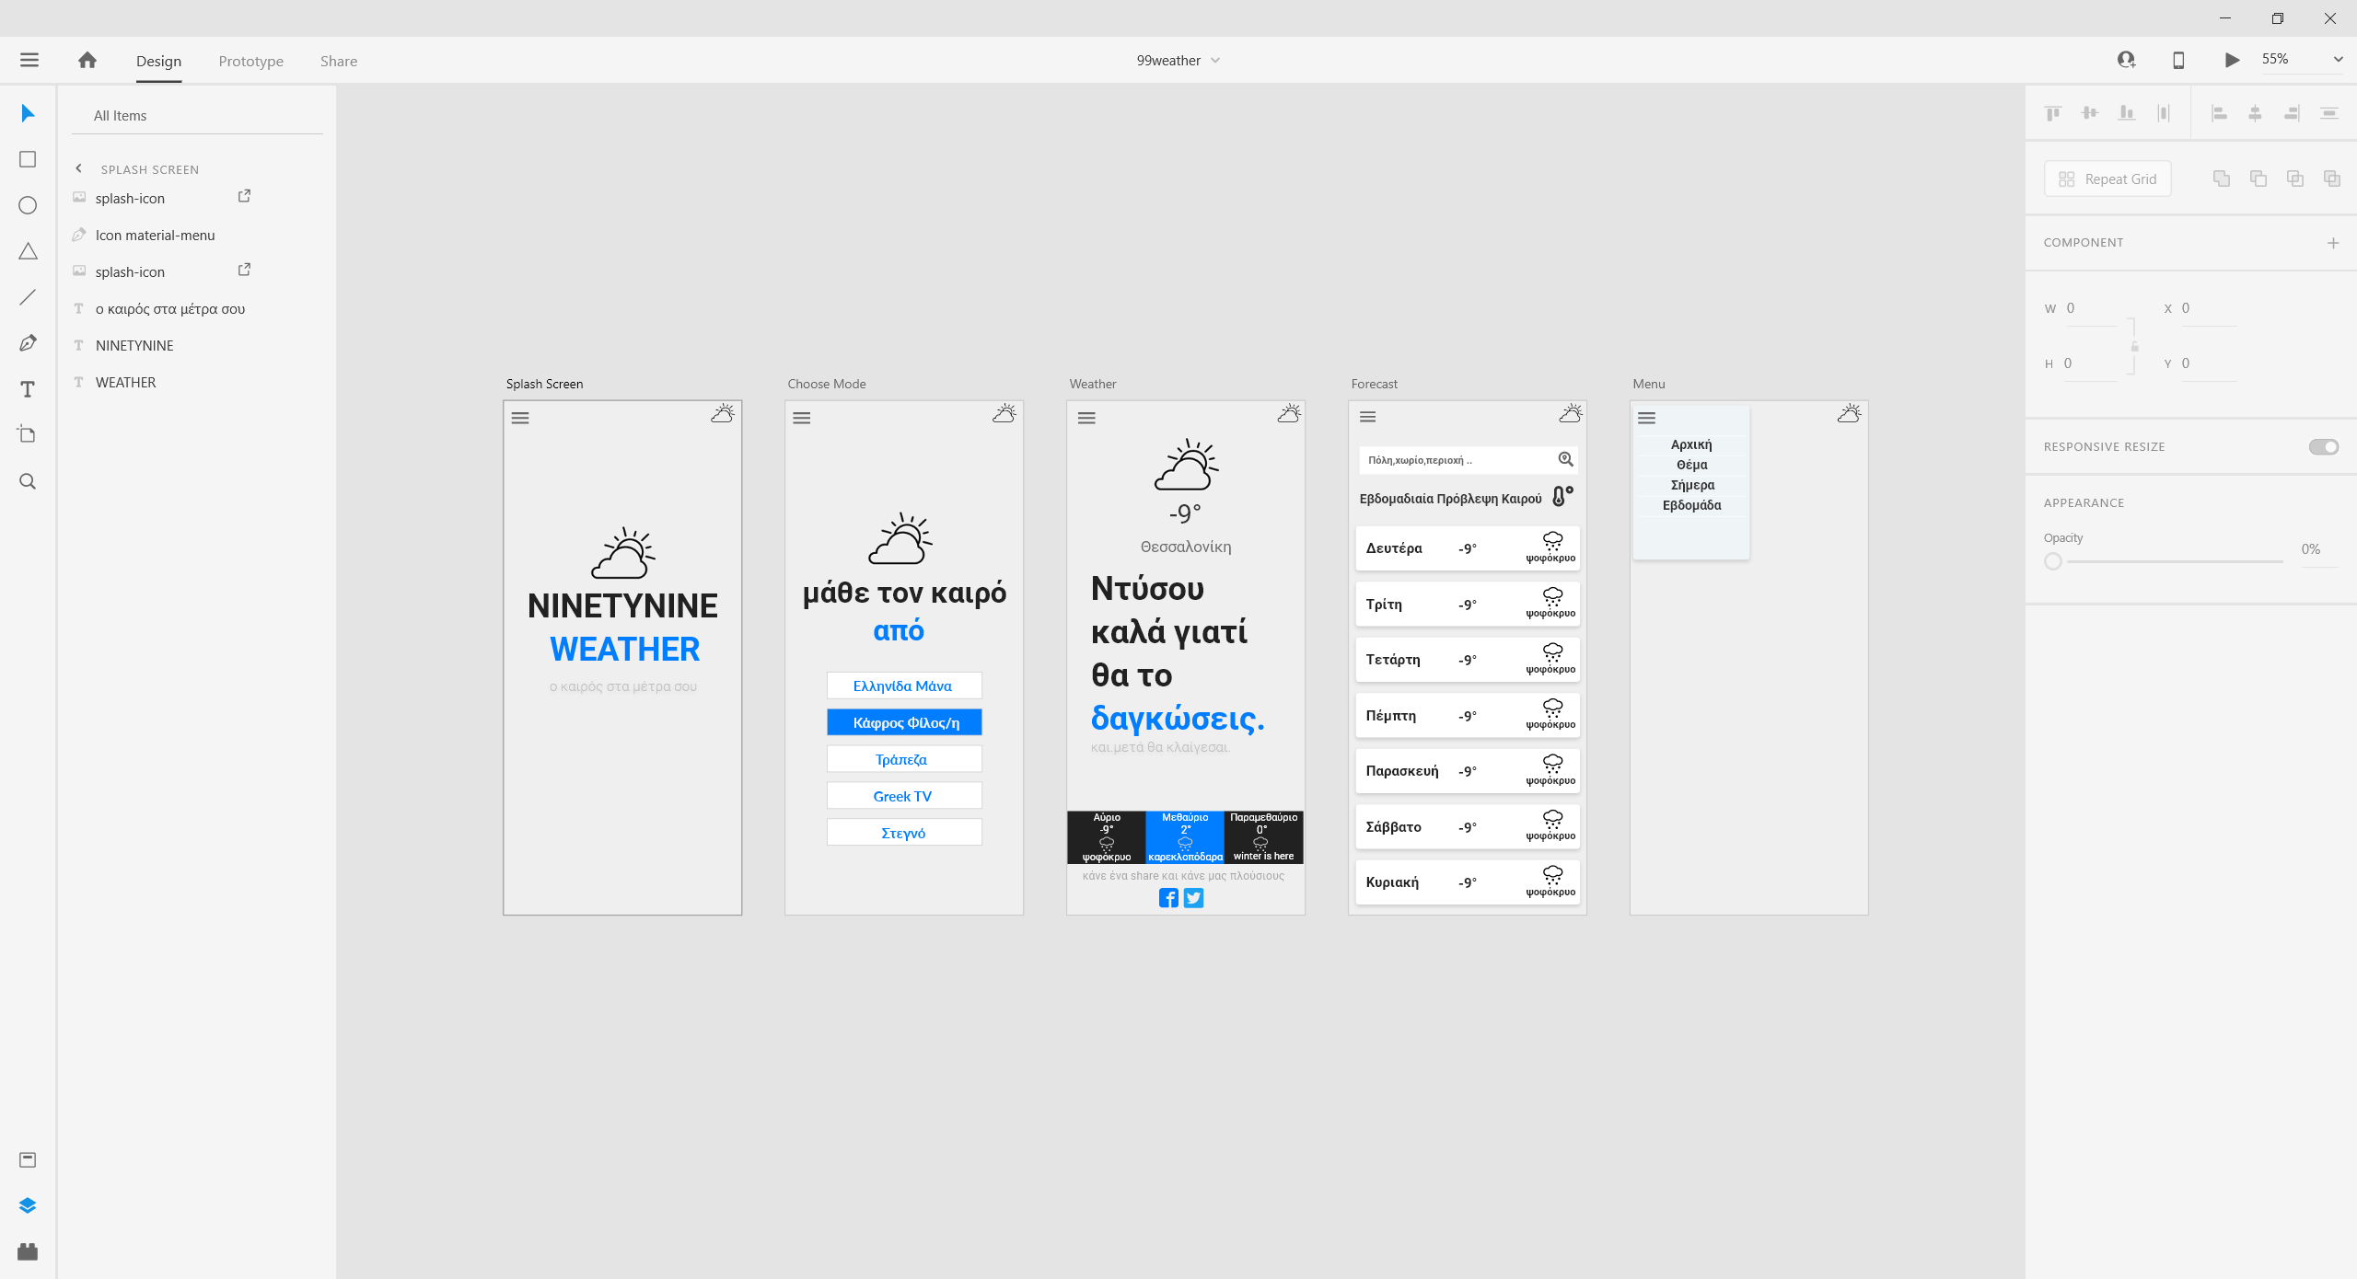

**2. Database Implementation**

Η βάση δεδομένων της εφαρμογής είναι σε MySQL . Ο λόγος που επιλέχθηκε η βάση αυτή είναι διότι συμβαδίζει απόλυτα με το STACK που έχουμε επιλέξει. Επίσης θεωρούμε πως μπορεί να υποστηρίξει χωρίς κανένα πρόβλημα τις ανάγκες του project. Τέλος λόγω του ότι χρησιμοποιήσαμε δύο διαφορετικές τεχνολογίες (LARAVEL , Clojure) χρειαζόμασταν μία βάση για την οποία να υπήρχε 100% υποστήριξη.

**3. Backend Implementation**

Το backend της εφαρμογής υλοποιήθηκε σε PHP κάνοντας χρήση του Laravel Framework. Το Laravel αποτελεί το πιο γνωστό αυτή τη στιγμή framework για δημιουργία εφαρμογών σε PHP. Οι λόγοι που επιλέχθηκε είναι :

1. Υποστήριξη του composer για την εγκατάσταση πακέτων
2. Αρχιτεκτονική MVC (Model Viewer Controller) για την οργάνωση του κώδικα σε πολλαπλά επίπεδα
3. Ενεργή παγκόσμια κοινότητα
4. Άριστο documentation καθώς και πληθώρα βιβλίων και tutorial στο διαδίκτυο.
5. Ασφάλεια
6. Δυνατότητα δημιουργίας CRUD μέσω του terminal

Στο backend υλοποιήθηκε η διασύνδεσή του με το API του open weather ενώ παράλληλα δημιουργήθηκαν τα endpoints για την διασύνδεσή του με το frontend το οποίο υλοποιήθηκε σε Clojure. Επίσης επειδή όπως αναφέραμε πιο πάνω δημιουργήσαμε δύο εκδοχές υλοποιήσαμε και μία frontend εκδοχή στο Laravel χρησιμοποιώντας τα views του συγκεκριμένου framework.

**4. Frontend Implementation**

Λόγω του ότι η εφαρμογή είναι υλοποιημένη μόνο για mobile devices και συγκεκριμένα smartphones το design της έγινε μόνο για τα συγκεκριμένα viewports. Για λόγους ταχύτητας φόρτωσης δεν χρησιμοποιήσαμε κάποιο css framework.

**5. Προβλήματα προκλήσεις**

Τα προβλήματα τα οποία αντιμετωπίσαμε κατά την διάρκεια υλοποίησης της εφαρμογής χωρίζονται σε αυτά σε επίπεδο σχεδιασμού και σε αυτά σε επίπεδο κώδικα.

**5.1 Design Challenges :** Έπρεπε να αποφασίσουμε εάν θα υλοποιήσουμε μία εφαρμογή που θα τρέχει σε browsers ή που θα είναι μόνο για κινητά . Καταλήξαμε στο 2ο . Ο λόγος που μας οδήγησε σε αυτή την επιλογή ήταν ότι η συντριπτική πλειοψηφία συνδέεται πλέον από φορητές συσκευές . Το νούμερο αυτό γίνεται ακόμα μεγαλύτερο όταν πρόκειται για πρόγνωση του καιρού. Λαμβάνοντας όλα τα παραπάνω υπόψιν και θέλοντας να υλοποιήσουμε κάτι απλό , λειτουργικό αλλά και συγκεκριμένο καταλήξαμε στον σχεδιασμό μιας mobile προσέγγισης η οποία μπορεί στη συνέχεια κάνοντας χρήσης κάποιας τεχνολογίας όπως REACT να μετατραπεί εύκολα σε mobile app.

**5.2. Development Challenges :**

**5.2.1. Laravel**

Το κυριότερο challenge στο development ήταν η υλοποίηση αλγορίθμου ο οποίος βρίσκει τοποθεσίες ανάλογα με συντεταγμένες και διάμετρο περιοχής. Επίσης η δημιουργία endpoints για σωστή χρήση από τα δύο είδη εφαρμογών στο frontend (Clojure & Laravel).

**5.2.2. Clojure**

**5.2.3 Mysql**

Το κυριότερο challenge στη mysql ήταν η φόρτωση των δεδομένων από το json dataset του open weather στη βάση δεδομένων μας . Δηλαδή η δημιουργία του importer.

**6. Usability Testing**

Πραγματοποιήθηκε usability testing μεταξύ 6 χρηστών στους οποίους στη συνέχεια δόθηκε το ίδιο ερωτηματολόγιο το οποίο περιείχε 10 ερωτήσεις σχετικά με την χρηστικότητα και την αποτελεσματικότητα του συστήματος. Οι τιμές συγκεντρώθηκαν και στη συνέχεια δημιουργήθηκαν τα παρακάτω διαγράμματα :

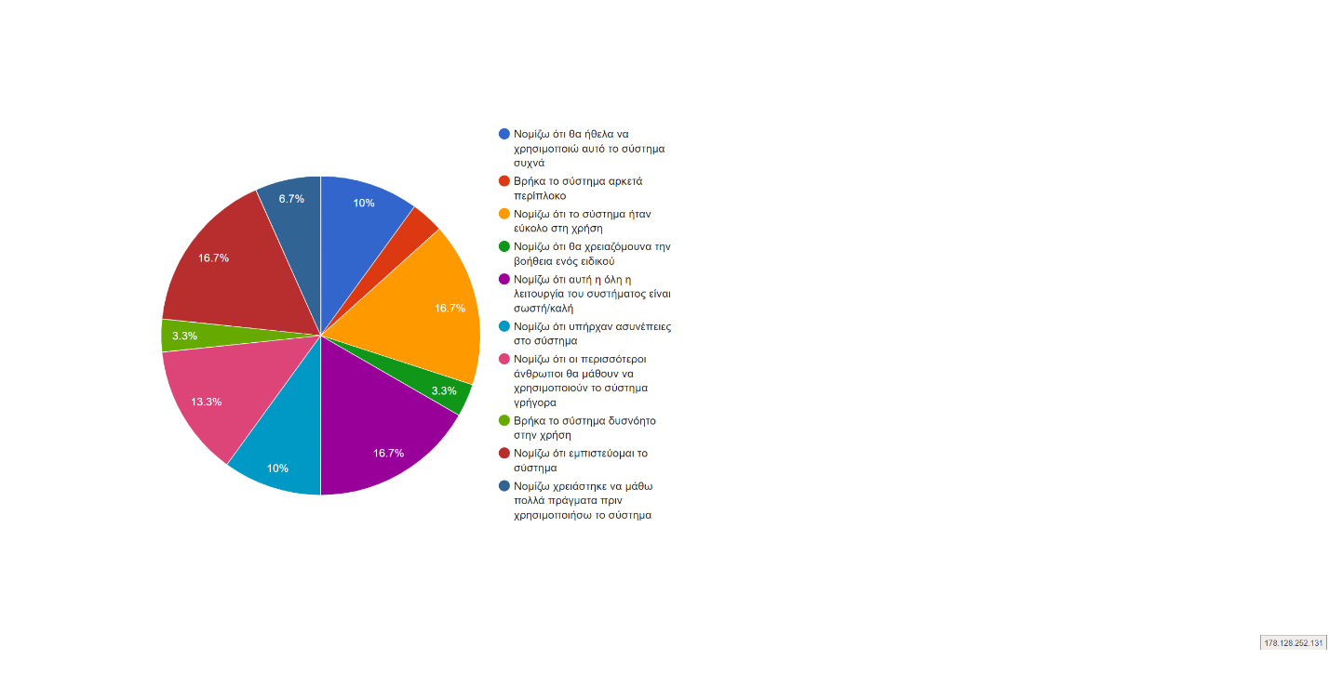

Στον αντίστοιχο φάκελο του project μπορεί να βρει κανείς σκαναρισμένα τα αντίστοιχα ερωτηματολόγια.